
HYPNOSE SPIRITUELLE
En direct de la Lumière astrale

Dans la lumière de ton essence Divine, les réponses émergent et les voiles se dissipent

Cette séance d’Hypnose Spirituelle permet d’explorer des dimensions profondes de la conscience, au-delà même de ce que vous pensez savoir.
Cette démarche permet d’amener une compréhension profonde pour libérer des liens karmiques, des blocages émotionnels, en connexion directe avec votre âme.
Tout au long de ce voyage Multidimensionnel, vous naviguez dans les eaux cristallines des Annales Akashiques* et accédez à une guidance supérieure.

Lorsque la mémoire en lien avec le blocage est reconnue et traversée en conscience, alors elle se dissout et laisse place à une autre vibration. Vous changez de fréquence. Vous êtes en train de créer votre nouveau futur, depuis une nouvelle ligne du temps.
Une séance d’Hypnose Spirituelle Galactique & Quantique vous offre une expérience profondément transformatrice au niveau cellulaire.

Consentement pour l’ouverture des Archives Akashiques
Votre consentement autorise Sophie O’Heix à accéder à vos Archives Akashiques. A l'aide d'une prière, elle demande l'autorisation auprès des Maîtres d'Akasha afin de recevoir les informations disponibles dans vos Archives, et de vous transmettre toutes les informations qui sont prêtes à être divulguées. Sachez que les informations et réponses délivrées par les guides vont toujours dans le sens de votre plus grand bien, dans l'amour et le respect de votre liberté de faire vos choix. Votre ouverture détermine pour une bonne part ce qui arrive durant une session.
Consigne à prendre en compte : restez sobre dans les 24H qui précède la lecture d’âme.

Préparation de l’intention du voyage
Les séances d’Hypnose Spirituelle Galactique et Quantique ne se font pas avec un opérateur comme c’est le cas bien souvent en Hypnose régressive. En état expansé de conscience, c’est vous-même qui participer activement au changement de votre programme. Vous êtes accompagné par un guide de haute Lumière et activez votre extra-sensorialité.

Sophie O’Heix va pour vous canaliser cette intention en accédant à vos archives akashiques. L’intention est rédigée en deux parties : la mémoire originelle que vous allez être amené à libérer, et ce à quoi vous dites « bonjour », la nouvelle énergie qui va s’actualiser dans cette incarnation actuelle.
Et c’est ensemble que nous allons valider l’intention de votre voyage multidimensionnel.

L'Après Hypnose Spirituelle

Toutes les informations données et reçues dans cette session sont pour vous. Vous pouvez choisir de partager cette expérience avec d’autres. Cependant, sachez que vous êtes seul responsable des résultats du partage de ces informations dans le contexte de votre propre vie. Vous remarquerez les effets de cette session immédiatement, des mois plus tard ou les deux. Il est aussi de votre responsabilité de mettre en oeuvre les éventuels rituels d’intégration que vous donneront les guides afin d’intégrer pleinement le changement d’énergie au niveau vibratoire.

Après la séance, buvez de l’eau et reposez-vous pour laisser infuser ….
Vous recevrez l’enregistrement par mail pour bien intégrer la richesse des informations reçues.

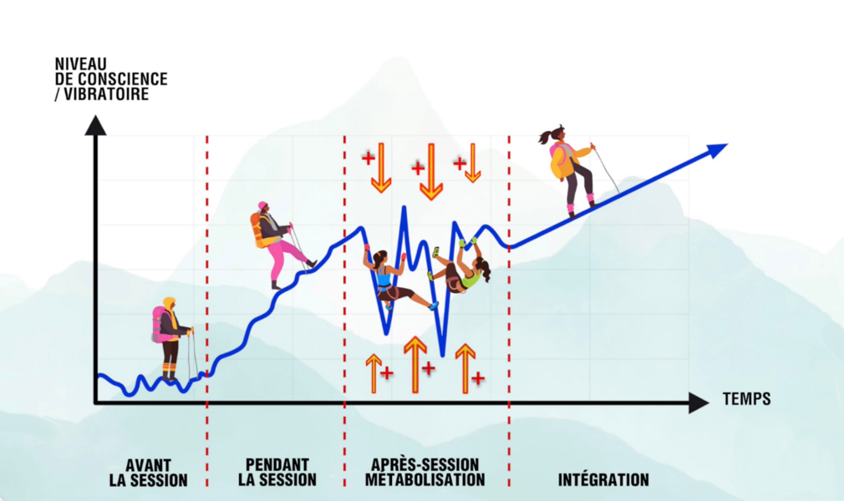



Merci de compléter ce consentement éclairé pour indiquer que vous avez pris connaissance du contenu de ces informations. Le document est à envoyer à sophie@holygraale.com
Je soussigné(e)
Prénom _____________________ Nom (de jeune fille) _____________________________

Adresse ___________________________________________________________________

Ville _________________________________________ Code Postal ________________

Pays ______________________________________ Téléphone ___________________

Adresse mail _____________________________________________________________

- Je comprends et reconnaît que :
- cette séance a une finalité de développement personnel et spirituel,
- elle ne remplace aucune démarche médicale, psychologique ou paramédicale,
- Sophie O’Heix n’établit aucun diagnostic, ne prescrit aucun traitement, et ne promet aucun résultat spécifique,
- je suis libre d’accepter ou non les informations reçues,
- je reste acteur et responsable de mon propre cheminement,
- je reste libre à tout moment d’interrompre ou de refuser la séance.
☑️ Je comprends qu’il ne s’agit pas d’un acte médical, psychologique ou thérapeutique.
☑️ Je reconnais avoir été clairement informé(e) de la nature, du cadre et des limites de la lecture d’âme.
☑️ Je consens librement à recevoir cette lecture d’âme, en toute conscience et de mon plein gré.
☑️ Je confirme avoir lu et compris les informations ci-dessus, et je donne mon accord libre et éclairé pour participer à cette séance.
Date : ____________________
Signature : ____________________

Sophie O’HEIX s’engage à :
- exercer dans le respect, la confidentialité et la bienveillance,
- ne porter aucun jugement,
- ne pas influencer les choix personnels, médicaux ou professionnels du client,
- préserver la confidentialité des informations partagées pendant la séance.

Protection des données personnelles
Conformément au Règlement Général sur la Protection des Données (RGPD),
les informations recueillies durant cette séance sont strictement confidentielles
et ne seront utilisées que dans le cadre de la relation d’accompagnement.
Aucune donnée ne sera transmise à des tiers sans le consentement écrit du participant.
Pour plus de détail, veuillez consulter sur le site https://www.holygraale.com/cgv/

"Conformément aux articles L.616-1 et R.616-1 du code de la consommation, nous proposons un dispositif de médiation de la consommation. L’entité de médiation retenue est la CNPM Médiation Consommation. En cas de litige, vous pouvez déposer votre réclamation sur son site https://www.cnpm-mediation-consommation.eu/ ou par voie postale en écrivant à CNPM Consommation, 27 avenue de la Libération 42400 Saint-Chamond"

